
НАЦІОНАЛЬНИЙ ТЕХНІЧНИЙ УНІВЕРСИТЕТ УКРАЇНИ
«КИЇВСЬКИЙ ПОЛІТЕХНІЧНИЙ ІНСТИТУТ ім. Ігоря СІКОРСЬКОГО»
ФАКУЛЬТЕТ ПРИКЛАДНОЇ МАТЕМАТИКИ
Кафедра системного програмування і спеціалізованих комп’ютерних систем

Лабораторна робота №1
з дисципліни
«Основи проектування трансляторів»
Тема: «Розробка лексичного аналізатора»

Виконав: студент ІII курсу
ФПМ групи КВ-01
Шкільнюк В. О.
Перевірив(ла):

Київ 2023
Постановка задачі:

1. Розробити програму лексичного аналізатора (ЛА) для підмно-жини мови програмування SIGNAL.
2. Лексичний аналізатор має забезпечувати наступні дії:
• видалення (пропускання) пробільних символів: пробіл (код ASCII 32), повернення каретки (код ASCII 13); перехід на новий ря-док (код ASCII 10), горизонтальна та вертикальна табуляція (коди ASCII 9 та 11), перехід на нову сторінку (код ASCII 12);
• згортання ключових слів;
• згортання багато-символьних роздільників (якщо передбача-ються граматикою варіанту);
• згортання констант із занесенням до таблиці значення та типу константи (якщо передбачаються граматикою варіанту);
• згортання ідентифікаторів;
• видалення коментарів, заданих у вигляді (*<текст комен-таря>*);
• формування рядка лексем зінформацією про позиції лексем;
• заповнення таблиць ідентифікаторів та констант інформацією, отриманою підчас згортки лексем;
• виведення повідомлень про помилки.
Завдання за варіантом 18:
Граматика підмножини мови програмування SIGNAL:
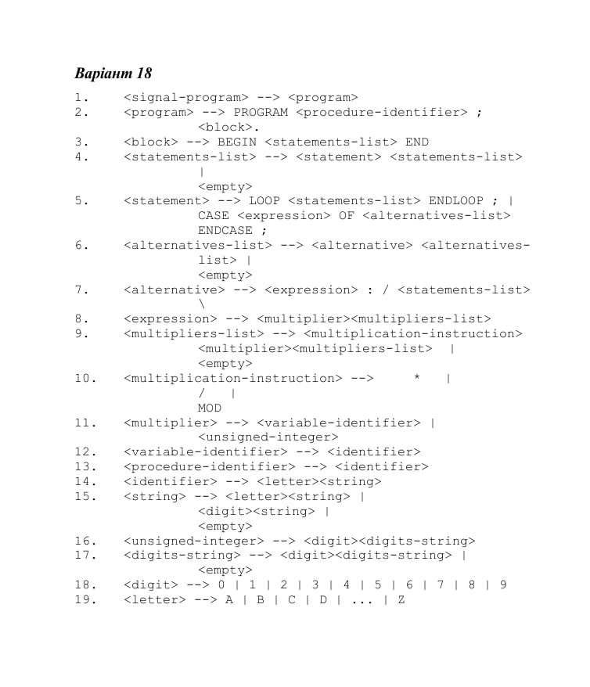
Діаграма переходів ЛА:
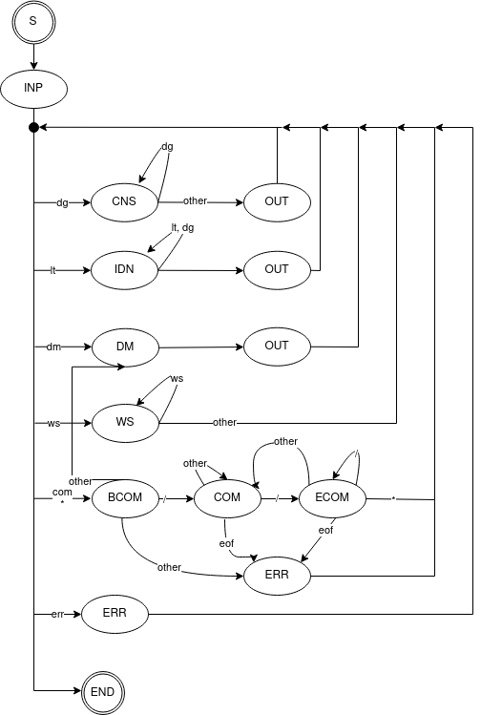
Лістинг програми мовою С++
main.cpp
#include <iostream>
#include "tables.h"

int main() {
TokenAnalyser t("program.txt");
t.init();
t.analyze();
return 0;
}

analyser.h

#ifndef __ANALYSER_H__
#define __ANALYSER_H__

#include <iostream>
#include <string>
#include <vector>
#include <map>
#include <fstream>

class TokenAnalyser {
public:
TokenAnalyser() = default;
TokenAnalyser(std::string fileName);
void init();
std::pair<char, int> getChar();
void writeToken(std::string token, int tokenCode, bool delimiter = false);
void writeError(std::string);
int idnTabSearch(std::string);
int kTabSearch(std::string);
int constTabSearch(std::string);
void analyze();
private:
int findMax(std::string);
enum tokenValues {
WS,
CNS,
IDN,
DM1,
DM2,
ERR
};
enum keywordTokenValues {
PROGRAM = 401,
END,
LOOP,
ENDLOOP,
CASE,
OF,
ENDCASE,
MOD,
BEGIN
};
std::vector<tokenValues> tokens{128, tokenValues::ERR};
std::map<std::string, keywordTokenValues> kTokens;
std::map<std::string, int> idnTokens;
std::map<std::string, int> constTokens;
std::string initialProgram;
std::ifstream program;
std::ofstream outProgram;
int row;
int column;
};

#endif
analyser.cpp
#include "analyser.h"

#include <memory>

void TokenAnalyser::init() {
for(int i = 0; i < 128; i++) {
tokens.at(i) = tokenValues::ERR;
}
for(int i = 8; i < 16; i++) {
tokens.at(i) = tokenValues::WS;
}
tokens.at(32) = tokenValues::WS;
for(int i = 48; i < 58; i++) {
tokens.at(i) = tokenValues::CNS; // digits
}

for(int i = 65; i < 91; i++) {
tokens.at(i) = tokenValues::IDN; // letters
}

tokens.at(42) = tokenValues::DM1; // *
tokens.at(58) = tokenValues::DM2; // :
tokens.at(59) = tokenValues::DM2; // ;
tokens.at(46) = tokenValues::DM2; // .
kTokens["PROGRAM"] = keywordTokenValues::PROGRAM;
kTokens["BEGIN"] = keywordTokenValues::BEGIN;
kTokens["END"] = keywordTokenValues::END;
kTokens["LOOP"] = keywordTokenValues::LOOP;
kTokens["ENDLOOP"] = keywordTokenValues::ENDLOOP;
kTokens["CASE"] = keywordTokenValues::CASE;
kTokens["OF"] = keywordTokenValues::OF;
kTokens["ENDCASE"] = keywordTokenValues::ENDCASE;
kTokens["MOD"] = keywordTokenValues::MOD;
}

TokenAnalyser::TokenAnalyser(std::string fileName) {
std::ifstream inputFile;
program.open(std::string("../") + fileName);
outProgram.open(std::string("../") + "out.txt");
if(!program.is_open()) {
writeError("Could not load a program file");
}
if(!outProgram.is_open()) {
writeError("Could not load an output file");
}
char c;
row = 1;
column = 0;
}

std::pair<char, int> TokenAnalyser::getChar() {
if(program.is_open()) {
char c;
if(program.get(c)) {
column++;
return std::pair<char, int>(c, tokens.at(c));
}
else {
return {-1, -1};
}
}
}

void TokenAnalyser::writeToken(std::string token, int tokenCode, bool delimiter) {
outProgram << row << "\t\t" << column - token.length() << "\t\t" << tokenCode << "\t" << token << std::endl;
}

void TokenAnalyser::writeError(std::string error) {
outProgram << row << "\t\t" << column << "\t\t" << error << std::endl;
}

int TokenAnalyser::findMax(std::string tokenMap) {
int value = -1;
std::shared_ptr<std::map<std::string, int>> tMap = nullptr;
if(tokenMap == "idnTokens") {
tMap = std::make_shared<std::map<std::string, int>>(idnTokens);
value = 1000;
}
else {
tMap = std::make_shared<std::map<std::string, int>>(constTokens);
value = 500;
}
if(tMap->empty()) {
return value;
}
int max = value;
for(const auto& kv : *tMap) {
if(kv.second > max) {
max = kv.second;
}
}

return max;
}

int TokenAnalyser::idnTabSearch(std::string keyword) {
if(idnTokens.find(keyword) == idnTokens.end()) {
idnTokens[keyword] = findMax("idnTokens") + 1;
}
return idnTokens[keyword];
}

int TokenAnalyser::kTabSearch(std::string keyword) {
if(kTokens.find(keyword) == kTokens.end()) {
return -1;
}
return kTokens[keyword];
}

int TokenAnalyser::constTabSearch(std::string keyword) {
if(constTokens.find(keyword) == constTokens.end()) {
constTokens[keyword] = findMax("constTokens") + 1;
}
return constTokens[keyword];
}

void TokenAnalyser::analyze() {
auto symbol = getChar();
while(!program.eof()) {
std::string buffer = std::string("");
bool supressOutput = false;

switch(symbol.second) {
case 0:
while(!program.eof()) {
if(symbol.first == '\n') {
row++;
column = 0;
}
symbol = getChar();
if(symbol.second > 0 || symbol.second < 0) {
break;
}
}
break;
case 1:
while(!program.eof() && symbol.second == 1) {
buffer += symbol.first;
symbol = getChar();
}
writeToken(buffer, constTabSearch(buffer));
break;
case 2: {
while(!program.eof() && symbol.second == 2 || symbol.second == 1) {
buffer += symbol.first;
symbol = getChar();
}
int tokenCode = kTabSearch(buffer);
if(tokenCode == -1) {
tokenCode = idnTabSearch(buffer);
}
writeToken(buffer, tokenCode);
break;
}
case 3: {
if(program.eof()) {
std::string token = "";
token += symbol.first;
writeToken(token, symbol.first);
}
else {
symbol = getChar();
if(symbol.first == '/') {
if(program.eof()) {
writeError("Expected / but end of file found");
}
else {
symbol = getChar();
do {
while(!program.eof() && symbol.first != '/') {
symbol = getChar();
}
if(program.eof()) {
writeError("Expected / but end of file found");
symbol.first = '+';
break;
}
else {
symbol = getChar();
}
}while(symbol.first != '*');
if(!program.eof()) {
symbol = getChar();
}
}
}
else {
writeToken("*", '*');
}
}
break;
}
case 4: {
std::string delimiterToString = "";
char delimiterToken = symbol.first;
delimiterToString += delimiterToken;
symbol = getChar();
writeToken(delimiterToString, delimiterToken);
break;
}
case 5:
writeError("Illegal symbol");
symbol = getChar();
}
}
program.close();
outProgram.close();
}
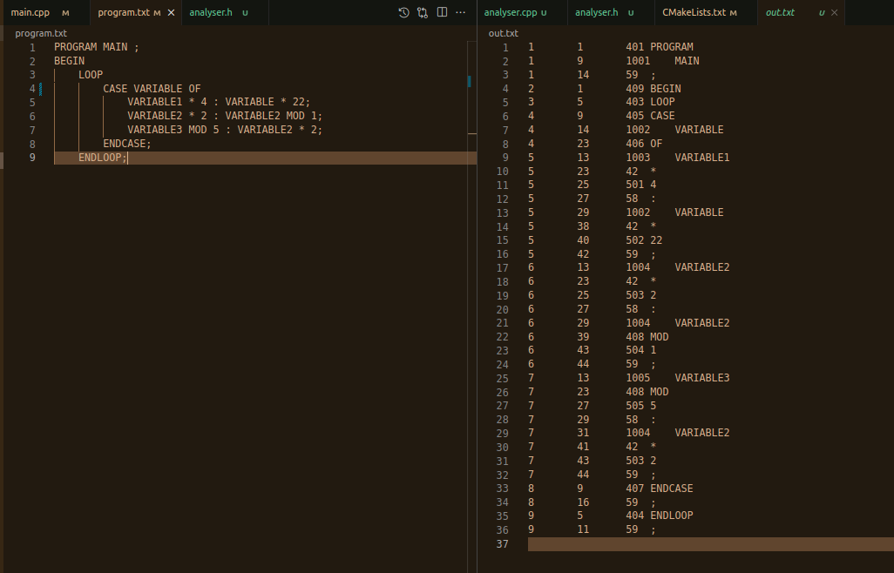
Тестування програми:

